Sending Mail on Kingdom of Cyber

Time Limit 1000 ms

가상 세계에 사이버 왕국이 있다. 현실 세계와 동일한 모든 활동이 가능한 이 사이버 왕국은 고유한 주소 체계를 가지고 있으며 집집마다 모두 각각의 주소를 가지고 있다.

N : 사용되는 주소의 갯수 ( 1 <= N <= 20000 )

왕국에서 주소로 사용되는 문자는 총 94개인데, 각 TC마다 그 중 32개의 지정된 문자를 사용하여 N개의 주소를 만든다. 주소는 6개의 (연속된) 문자 조합으로 이루어진다. ex) Ab11-f , +9Dc#c

하지만, 이 사이버 왕국의 우편 시스템은 매우 열악하기 때문에, 편지를 보내면 높은 확률로 주소에 오류가 발생한다. 오류는 각 문자에 최대 1 bit 생길 수 있는데, 1은 0으로 0은 1로 변경된다. 주소는 6개의 문자로 이루어지므로, 최악의 경우 하나의 주소에 6개의 오류가 발생하게 된다. (물론, 오류가 발생 안 할 수도 있다.)

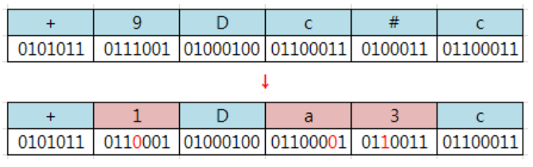

사이버 왕국의 중앙 우체국으로 사람들에게 보내야 할 편지들이 도착한다. 하지만 오는 도중 주소에 오류가 발생하였기 때문에, 정확한 목적지로 편지를 배달할 수 없다. 오류가 발생한 목적지 주소에서 원래 목적지 주소를 알아내는 API를 만들어보자. 잘못된 주소로의 배송은 5% 이하로 허용된다 (오류가 발생한 주소에서 원래 주소를 알아내는 API의 정확도가 95%이상이어야 한다.)

먼저 주소로 사용할 수 있는 문자 M개와 이 문자들의 조합으로 이루어진 실제 주소 N개가 주어진다. 그리고 오류가 발생한 채로 우체국에 도착한 편지들의 목적지 주소가 주어지면, (우체국에 도착한 편지 개수는 20000개 이하이다) 오류가 발생한 편지 목적지 주소에서 원래 목적지 주소를 알아내야 한다. 처리 속도가 빠를수록 좋다.

<주소로 사용할 수 있는 문자 ASCII>

